Ricardo Escobar Aristizabal

2020

IMPLEMentación estrategia de back up

**Práctica calificada 2 de SQL**

**Solución práctica calificada 2**

Actualmente no me encuentro trabajando en ninguna empresa, así que crearé una pequeña base de datos a la cual implementaré mi estrategia de backup.

La base de datos que crearé será llamada “pruebas”, esta base de datos será de una pequeña tienda, con una pequeña cantidad de entrada de clientes por días. Partiendo de este supuesto implementaremos una estrategia de backup y explicaremos como funciona.

USE master

CREATE DATABASE Pruebas

CREATE TABLE [CLIENTES]

([cod_cli] int PRIMARY KEY NOT NULL,

[nombre] char(30) NOT NULL,

[ciudad] varchar (15) NOT NULL,

[telefono] varchar (8) NULL)

GO

USE Pruebas

GO

SELECT*FROM CLIENTES

GO

ALTER DATABASE PRUEBAS

SET RECOVERY FULL

GO

Select databasepropertyex( 'pruebas','Recovery' )

Go

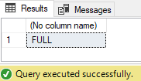

EXEC sp_addumpdevice 'disk', 'PRUEBAS', 'C:\Backup\Pruebas.bak'

GO

Select * from master.dbo.sysdevices

Go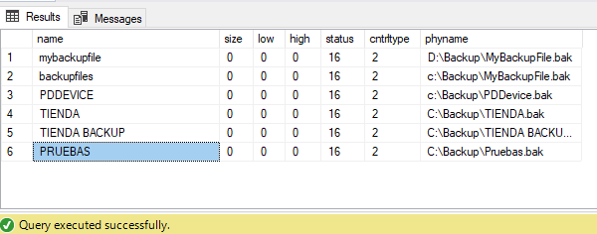

-- 1. REALIZANDO BACK UP COMPLETO EN LA BASE DE DATOS "Pruebas"

-- Insertamos datos

INSERT INTO Clientes(cod_cli,nombre,ciudad,telefono)

VALUES

('51','ANALIA','LIMA','1239742'),

('52','LUZMILA','LIMA','8788575'),

('53','CASEMIRO','LIMA','9878575'),

('54','JEFERSON','LIMA','1123575'),

('55','DANIXA','LIMA','5862225')

-- REALIZAR EL BACKUP DE LA BASE DE BATOS COMPLETA (DOMINGO POR LA NOCHE)

Backup Database Pruebas

To PRUEBAS

With

Format,

Name = 'BackUpPRUEBAS',

Description = 'Backup de la base de datos completa'

Go

Restore Headeronly from PRUEBAS

go



-- 2. REALIZANDO UN PRIMER BACKUP DIFERENCIAL

-- Ingresando datos del LUNES

INSERT INTO Clientes(cod_cli,nombre,ciudad,telefono)

VALUES

('56','CARLA','LIMA','1239742'),

('57','LUZ','LIMA','8788575'),

('58','ANGELICA','LIMA','9878575'),

('59','JEFERSON','LIMA','1123575'),

('60','ARRROYO','LIMA','5862225')

--Ahora realizaremos el primer Backup diferencial del LUNES

Backup Database PRUEBAS

To PRUEBAS

With

Differential,

Name = 'BackUpDifLunes',

Description = 'Backup diferencial del lunes'

Go

Restore Headeronly from PRUEBAS

Go

-- 3. REALIZAR UN SEGUNDO BACKUP DIFERENCIAL

-- Ingresando Datos del MARTES

INSERT INTO Clientes(cod_cli,nombre,ciudad,telefono)

VALUES

('61','CARLA','LIMA','1239742'),

('62','LUZ','LIMA','8788575'),

('63','ANGELICA','LIMA','9878575'),

('64','JEFERSON','LIMA','1123575'),

('65','ARRROYO','LIMA','5862225')

-- Backup diferencial del MARTES

Backup Database Pruebas

To PRUEBAS

With

Differential,

Name = 'BackUpDifMartes',

Description = 'Backup diferencial del Martes'

Go

Restore Headeronly from PRUEBAS

Go



--4. REALIZAR UN TERCER BACKUP DIFERENCIAL

-- Ingresando Datos del MIERCOLES

INSERT INTO Clientes(cod_cli,nombre,ciudad,telefono)

VALUES

('66','CANDY','LIMA','1239742'),

('67','MARIA','LIMA','8788575'),

('68','PILAR','LIMA','9878575'),

('69','JEFREN','LIMA','1123575'),

('70','PAUL','LIMA','5862225')

-- Backup diferencial del MIERCOLES

Backup Database Pruebas

To PRUEBAS

With

Differential,

Name = 'BackUpDifMiercoles',

Description = 'Backup diferencial del Miercoles'

Go

Restore Headeronly from PRUEBAS

Go

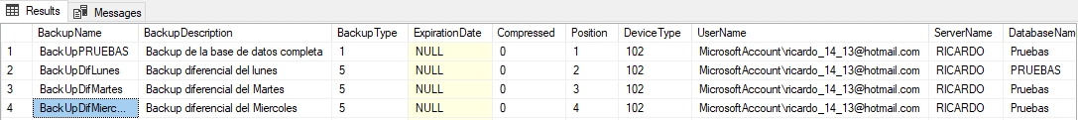

-- 5. ERROR EN LA BASE DE DATOS

-- Ingresando datos del JUEVES al medio dia

INSERT INTO Clientes(cod_cli,nombre,ciudad,telefono)

VALUES

('71','ISABEL','LIMA','1239742'),

('72','JUAN','LIMA','8788575'),

('73','STEFANY','LIMA','9878575'),

('74','MIRIAM','LIMA','1123575'),

('75','JESSY','LIMA','5862213')

SELECT * FROM Clientes

GO

-- BACK UP DEL LOG

BACKUP LOG Pruebas

TO PRUEBAS

WITH

NO_TRUNCATE,

NAME = 'BackupLog',

DESCRIPTION = 'Backup del log. JUEVES'

GO

Restore Headeronly from PRUEBAS

GO

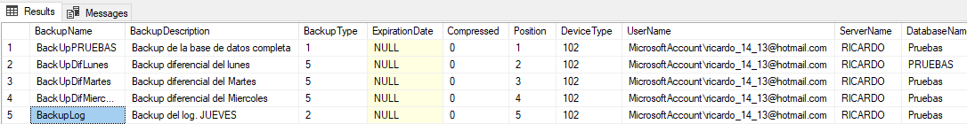

--6. REALIZAR UN CUARTO BACKUP DIFERENCIAL

-- Ingresando Datos del VIERNES

INSERT INTO Clientes(cod_cli,nombre,ciudad,telefono)

VALUES

('76','ALEXA','LIMA','1239742'),

('77','ALEJANDRA','LIMA','8788575'),

('78','SOLEDAD','LIMA','9878575'),

('79','MARYORI','LIMA','1123575'),

('80','NATALIA','LIMA','5862213')

-- Backup diferencial del VIERNES

Backup Database Pruebas

To PRUEBAS

With

Differential,

Name = 'BackUpDifViernes',

Description = 'Backup diferencial del Viernes'

Go

Restore Headeronly from PRUEBAS

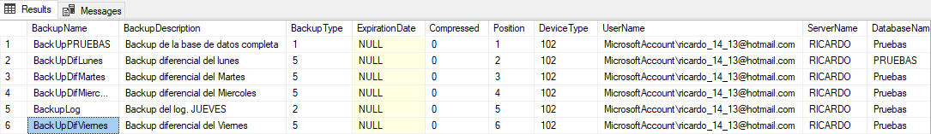Go

--7. REALIZAR UN QUINTO BACKUP DIFERENCIAL

-- Ingresando Datos del SÁBADO

INSERT INTO Clientes(cod_cli,nombre,ciudad,telefono)

VALUES

('81','JAVIER','LIMA','1239742'),

('82','CRISTIAN','LIMA','8788575'),

('83','JOSUE','LIMA','9878575'),

('84','STEVEN','LIMA','1123575'),

('85','EDSON','LIMA','5862213')

-- Backup diferencial del SÁBADO

Backup Database Pruebas

To PRUEBAS

With

Differential,

Name = 'BackUpDifSábado',

Description = 'Backup diferencial del Sábado'

Go

Restore Headeronly from PRUEBAS

GO

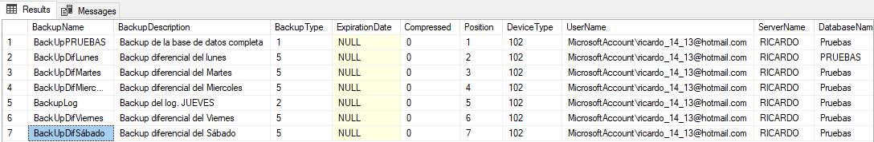

--RESTAURANDO BASES DE DATOS:

--RESTAURANDO SOLO EL BACKUP DE BASE DE DATOS DEL DIA DOMINGO

USE master

GO

DROP DATABASE Pruebas

GO

RESTORE HEADERONLY FROM PRUEBAS

GO

RESTORE DATABASE Pruebas

FROM PRUEBAS

WITH File = 1, RECOVERY;

GO

USE Pruebas

GO

SELECT * FROM CLIENTES

GO

--Restaurar solo el backup de base de datos del día domingo

--y el diferencial del lunes.

USE master

GO

DROP DATABASE Pruebas

GO

RESTORE HEADERONLY FROM PRUEBAS

GO

-- Restaurando la base de datos

RESTORE DATABASE Pruebas

FROM PRUEBAS

WITH File = 1, NORECOVERY;

GO

-- Restaurar el diferencial

RESTORE DATABASE Pruebas

FROM PRUEBAS

WITH File = 2, RECOVERY;

GO

USE Pruebas

GO

SELECT * FROM CLIENTES

GO

--Restaurar solo el backup de base de datos del día domingo

--y el diferencial del martes.

USE master

GO

DROP DATABASE Pruebas

GO

RESTORE HEADERONLY FROM PRUEBAS

GO

-- Restaura la base de datos

RESTORE DATABASE Pruebas

FROM PRUEBAS

WITH File = 1, NORECOVERY;

GO

-- Restaurar el diferencial del martes

RESTORE DATABASE Pruebas

FROM PRUEBAS

WITH File = 3, RECOVERY;

GO

USE Pruebas

GO

SELECT * FROM CLIENTES

GO

--Restaurar solo el backup de base de datos del día domingo

--y el diferencial del Miercoles.

USE master

GO

DROP DATABASE Pruebas

GO

RESTORE HEADERONLY FROM PRUEBAS

GO

-- Restaura la base de datos

RESTORE DATABASE Pruebas

FROM PRUEBAS

WITH File = 1, NORECOVERY;

GO

-- Restaurar el diferencial del Miercoles

RESTORE DATABASE Pruebas

FROM PRUEBAS

WITH File = 4, RECOVERY;

GO

USE Pruebas

GO

SELECT * FROM CLIENTES

GO

--Restaurar solo el backup de base de datos del día domingo,

--el defirencial del miercoles y el log del jueves.

USE master

GO

DROP DATABASE Pruebas

GO

RESTORE HEADERONLY FROM PRUEBAS

GO

-- Restaura la base de datos

RESTORE DATABASE Pruebas

FROM PRUEBAS

WITH File = 1, NORECOVERY;

GO

-- Restaurar el diferencial del MIERCOLES

RESTORE DATABASE Pruebas

FROM PRUEBAS

WITH File = 4, NORECOVERY;

GO

-- Restaurar el log del JUEVES

RESTORE LOG Pruebas

FROM PRUEBAS

WITH FILE = 5, RECOVERY;

GO

USE Pruebas

GO

SELECT * FROM CLIENTES

GO

--Restaurar solo el backup de base de datos del día domingo

--y el diferencial del VIERNES.

USE master

GO

DROP DATABASE Pruebas

GO

RESTORE HEADERONLY FROM PRUEBAS

GO

-- Restaura la base de datos

RESTORE DATABASE Pruebas

FROM PRUEBAS

WITH File = 1, NORECOVERY;

GO

-- Restaurar el diferencial del VIERNES

RESTORE DATABASE Pruebas

FROM PRUEBAS

WITH File = 6, RECOVERY;

GO

USE Pruebas

GO

SELECT * FROM CLIENTES

GO

--Restaurar solo el backup de base de datos del día domingo

--y el diferencial del SÁBADO.

USE master

GO

DROP DATABASE Pruebas

GO

RESTORE HEADERONLY FROM PRUEBAS

GO

-- Restaura la base de datos

RESTORE DATABASE Pruebas

FROM PRUEBAS

WITH File = 1, NORECOVERY;

GO

-- Restaurar el diferencial del SÁBADO

RESTORE DATABASE Pruebas

FROM PRUEBAS

WITH File = 7, RECOVERY;

GO

USE Pruebas

GO

SELECT * FROM CLIENTES

GO

Análisis:

Mi estrategia de backup que implementé se basa en un backup total los días domingos por las noches, backups diferenciales los días lunes, martes, miércoles, viernes y sábado, y un backup de log los días jueves en caso de cualquier tipo de contingencia que se aparezca en nuestra empresa de prueba.

Estoy implementando este tipo de estrategia de backup ya que la entrada de clientes en nuestra base de datos “pruebas” es de pequeñas cantidades y podría recuperarse fácilmente los datos perdidos. De igual forma contamos con un backup de log en nuestra estrategia en caso de cualquier pérdida de datos u otros tipos de contingencia que puedan ocurrir en nuestra empresa de prueba.